Hilfe zur Anmeldung im Seminarportal
Wenn Sie sich bei der letzen Anmeldung für den Weiterbildungskatalog nicht registriert haben, dann müssen Sie als ersten Schritt eine Registrierung durchführen. Sie finden dazu eine Hilfe unter „so funktioniert´s.“
Wenn Sie bereits registriert sind –bitte kein weiteres Mal registrieren!!

Teilnehmerlogin
Benutzername - MusterMax - bitte ohne Leer- und Sonderzeichen
Benutzername = Ihr Name – so können wir Sie leichter zuordnen
Passwort
Haben Sie dieses Passwort vergessen, so müssen Sie wieder ein neues Passwort anfordern:
Passwort anfordern
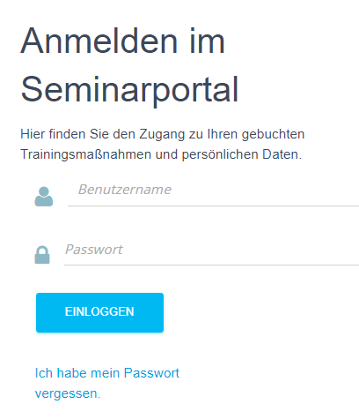
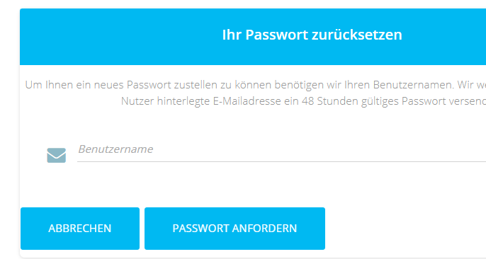

Und auf Passwort anfordern klicken.
Sie erhalten ein 48 Stunden gültiges Passwort in einer Mail an die Adresse, die Sie in Ihren Daten angegeben haben.
Wenn diese Adresse geändert werden muss, schreiben Sie bitte ein mail an post.weiterbildung.tbe@noel.gv.at
Manchmal dauert es ein paar Minuten – beachten Sie: Wenn Sie öfters auf Passwort anfordern klicken, wird immer das davor angeforderte überschrieben.

Achtung: Wenn Sie dann eingeloggt sind bitte Passwort ändern – das von Ihnen geänderte bleibt dann gültig. Dabei müssen Sie das alte Passwort angeben (geben Sie als altes Passwort die Zahlen- und Nummernkombination die Ihnen zugesandt wurde, ein!)

Das neue Passwort nach den vorgeschriebenen Kriterien auswählen.
Abschließend auf Passwort speichern klicken!!

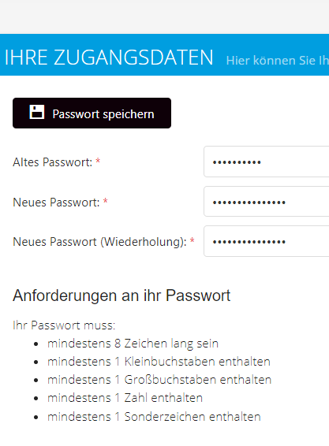
Über Zurück zur Kursübersicht
gelangen Sie zum Bildungsprogramm
Sollte die Ansicht bei Ihnen anders erscheinen, bitte versuchen Sie das Browserfenster zu vergrößern.

Geben Sie einen Begriff des Titels des gewünschten Seminars ein, (z.B. Du bist oder herausfordernd) - klicken Sie auf Suche starten - wählen Sie dann das gewünschte Seminar aus (wenn Sie den Namen vollständig eingeben, kann passieren, dass es nicht gefunden wird, wenn die Schreibweise nicht exakt ist)
Falls Sie die Auswahl nicht gleich sehen, runterscrollen – beim gewünschten Seminar auf 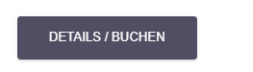
Dann auf …
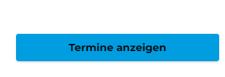
In der Auflistung wählen Sie dann einen Termin aus (bei mehreren Seminaren stehen die Orte bzw. online bei den Terminen in dieser Auswahl dabei)
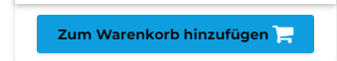
Sollten Sie noch weitere Seminare buchen wollen, auf „weiter suchen“
Sonst „buchen“
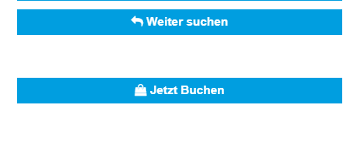
Beim Buchen durch „Weiter“ bis zu „Ich möchte verbindlich buchen“
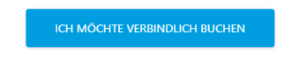
Achtung: Vorher unten das Feld anklicken: 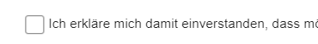
Durch Klicken auf Ihren Namen oben…
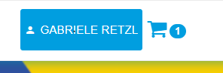
…gelangen Sie wieder zur Übersicht (Hier sehen Sie auch, ob noch etwas im Warenkorb liegt, falls Sie ein ausgewähltes Seminar zu buchen vergessen haben.

Hier können Sie unter Meine Seminare Ihre gebuchten Seminare sehen bzw. auch wieder stornieren (dazu auch falls das Browserfenster zu klein ist, dieses vergrößern bzw. nach rechts scrollen).
Das ist solange möglich, solange das jeweilige Seminar zur Anmeldung online ist

Aus diesem Unterbereich kommen Sie entweder mit der Zurücktaste im Browser oder
Über Klick auf dieses Symbol 
Und dann auf das Haussymbol
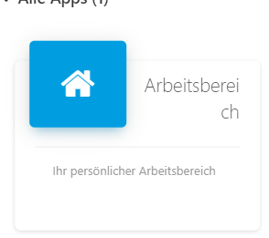
Zum Schluss gehen Sie auf ausloggen.

Ihr Team der Weiterbildung

